Министерство науки и высшего образования Российской Федерации Федерально государственное бюджетное образовательное учреждение высшего образования
«Курганский государственный университет»
Кафедра «Программное обеспечение автоматизированных систем»

Отчет по практической работе №2

по дисциплине
«Технология проектирования информационных систем»

Выполнил студент группы ИТ-0930222 _________________/С.Ю. Чернов /
Проверил ст.преподаватель кафедры ПОАС ________/Ю.В. Адаменко /

Курган, 2026
1 МОДЕЛИРОВАНИЕ БИЗНЕС-ПРОЦЕССОВ
  - Список акторов, участвующих в бизнес-процессе
Для моделирования бизнес-процессов выделены следующие роли (акторы), взаимодействующие с информационной системой (ИС) и друг с другом:
Таблица 1 – Описание акторов
Актор | Описание ответственности
Абитуриент / студент | Внешний участник. Предоставляет документы, оплачивает обучение, получает уведомления о статусе.
Сотрудник учебного отдела | Ключевой пользователь. Инициирует зачисление, формирует приказы, ведет личные дела, принимает итоговые решения по статусу студента.
Преподаватель / заведующий кафедрой | Вносит данные об успеваемости (оценки, зачеты, посещаемость) в систему по итогам модуля/семестра.
Бухгалтер | Контролирует финансовую дисциплину (оплата обучения), рассчитывает и начисляет стипендии.
Информационная система | Автоматизированный актор. Выполняет валидацию данных, рассылает уведомления, обновляет БД, формирует шаблоны документов, блокирует доступ при нарушениях.

  - Диаграммы активностей
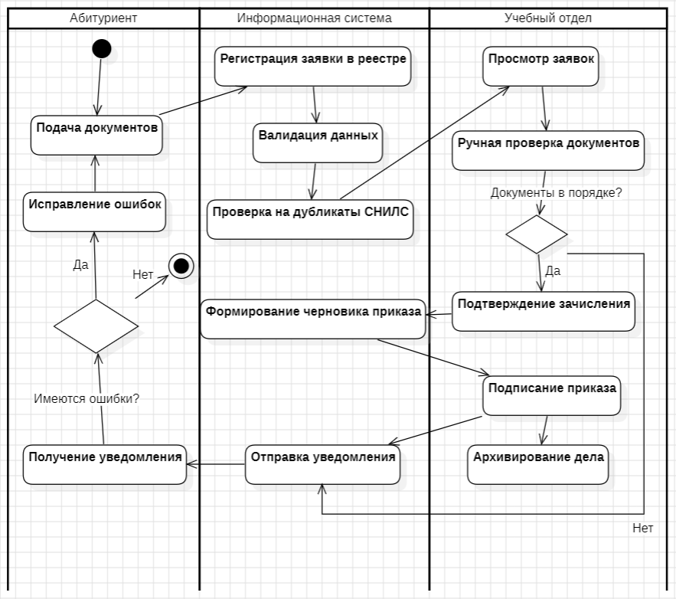
Рисунок 1 – Диаграмма активностей «Зачисления студента в ВУЗ»
Описание процесса:
- Начало: абитуриент подает пакет документов (физически или через портал).
- Система: регистрирует заявку, проводит первичную валидацию (формат файлов, обязательные поля) и проверку на дубликаты.
- Учебный отдел: сотрудник проверяет соответствие оригиналов.
  - Решение: если есть ошибки → уведомление абитуриенту → абитуриент исправляет ошибки→ возврат к началу.
  - Решение: если все верно → подтверждение зачисления.
- Система: генерирует проект приказа на основе подтвержденных данных.
- Учебный отдел: подписывает приказ (ЭЦП).
- Конец: студент уведомлен, личное дело заархивировано в статусе «Обучается».
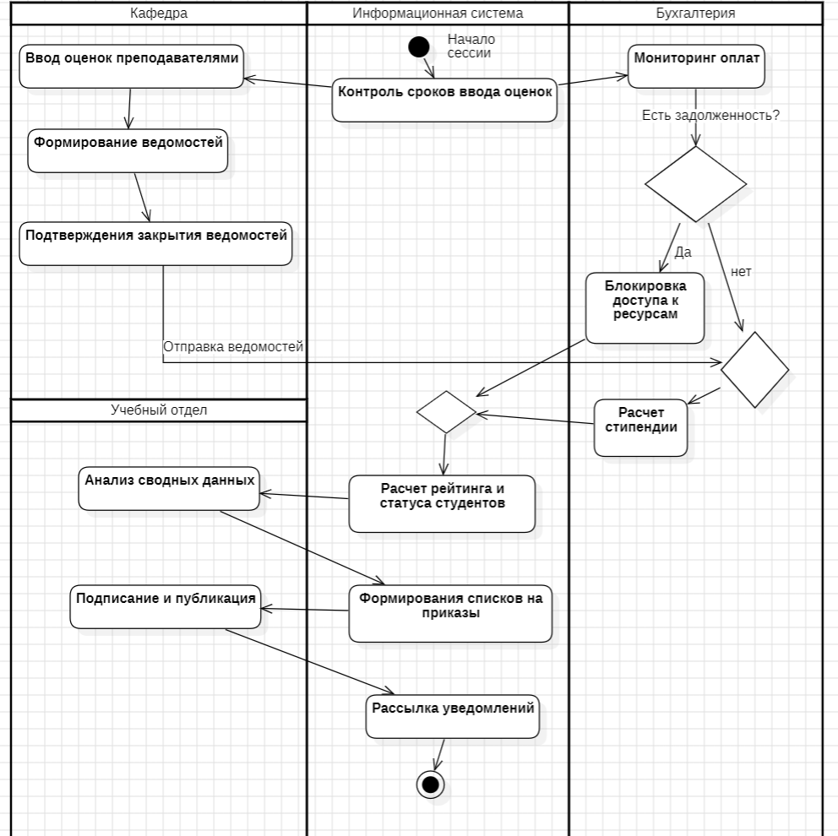
Рисунок 2 – Диаграмма активностей «Завершение семестра»
Описание процесса:
- Начало: начало периода подведения итогов семестра (начало сессии).
- Разветвление: процесс разделяется на два параллельных потока.
  - Кафедра: преподаватели вводят оценки. Система контролирует сроки. После ввода всех оценок формируется ведомость.
  - Бухгалтерия: проверяет финансовые обязательства.
    - Решение: если есть долг → блокировка (студент не допускается до погашения).
    - Решение: если долгов нет → получение ведомости от кафедры → расчет стипендии (для бюджетников).
- Слияние: данные о успеваемости и оплатах обучения сводятся воедино. Формируется единый рейтинг студентов.
- Учебный отдел: анализирует сводный список и на основании правил ВУЗа принимает решение о статусе студента.
- Система: генерирует списки на соответствующие приказы.
- Учебный отдел: подписывает итоговые приказы.
- Система: рассылает уведомления студентам и обновляет их статус в БД.
- Конец: семестр закрыт.

